**Novisys von Hettich für Express Küchen**

**Integrierter Dämpfungskomfort ab Werk für alle Möbeltüren**

**Zu den diesjährigen Hausmesse-Höhepunkten bei Express Küchen in Melle gehört das neue Schnellmontage-Topfscharnier Novisys von Hettich: Es erlaubt dem Hersteller, seine Küchen serienmäßig mit komfortabel gedämpften Drehtüren anzubieten – und das ohne Mehrpreis für die Küchenkunden.**

Bei Express Küchen gehört das leise und komfortable Schließen der Möbeldrehtüren ab sofort zum Lieferstandard: Ein leichtes Antippen genügt, und die Tür schließt sanft und sicher. Der Hersteller hat das innovative Topfscharnier Novisys mit integrierter Dämpfung von Hettich zur Serienausstattung für seine Küchen gemacht. Alle Express-Küchen-Käufer können von dieser Qualitätsoffensive profitieren.

**Küchenprogramme mit Mehrwert wirtschaftlich realisieren**

Das Plattformprinzip von Novisys erlaubt die Kombination mit anderen Scharniersystemen von Hettich und unterstützt damit die Prozessoptimierung: Ein Komfort-Upgrade zum vielfältigen Premium-Scharnier Sensys in der Weitwinkelausführung ist möglich und wird daher parallel mit der Umstellung auf das Novisys-Umstellung umgesetzt. Express Küchen nutzt seine bereits verwendete Sensys-Montageplatte jetzt problemlos auch für das neue Novisys. Dank der integrierten Scharnierdämpfung kann dabei auf zusätzliche Anbauteile verzichtet werden, und so überzeugt Novisys auch optisch mit seinem harmonischen, klaren Design am Möbel. Die geringe Topftiefe des Novisys erlaubt die Umsetzung in den gebräuchlichen Frontstärken von Express Küchen. Vorteilhaft für den Küchenhersteller ist ebenso die schnelle, nachträgliche Wechselmöglichkeit von einer ungedämpften auf die gedämpfte Frontausstattung durch die praktischen Schnellmontagesets mit Spreizmuffen. Material sparen ist ökologisch und wirtschaftlich effektiv: Auch den Anspruch von Express Küchen, ein möglichst nachhaltiges Produkt einzusetzen, kann Novisys erfüllen. Denn Hettich geht mit seiner innovativen Scharniertechnologie neue Wege in Richtung Ressourceneffizienz nach dem Grundsatz: „So viel wie nötig, so wenig wie möglich“. Auch weniger Material gewährleistet hier solide Funktionalität und lange Lebensdauer.

Mit Novisys macht Express Küchen gedämpfte Drehtüren zum komfortablen Möbelstandard für alle und freut sich auf ein deutliches Qualitätsplus in seiner Serienausstattung, das sich für den Hersteller und seine Kunden gleichermaßen auszahlen wird.

Folgendes Bildmaterial steht auf **www.hettich.com** zum Download bereit:  
**Abbildung**

**Bildunterschrift**

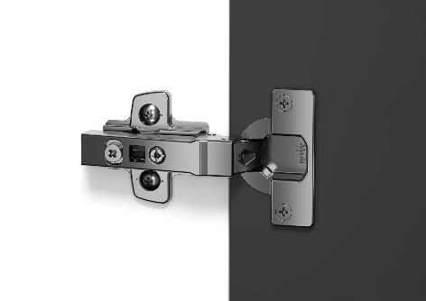

**302023_a**

Express Küchen setzt auf „Dämpfungskomfort für alle“: Das neue Hettich-Schnellmontagescharnier Novisys mit integrierter Dämpfung sorgt serienmäßig für mehr Wertigkeit und Komfort. Foto: Hettich

Über Hettich

Hettich wurde 1888 gegründet und gehört heute zu den weltweit größten und erfolgreichsten Herstellern von Möbelbeschlägen. Stammsitz des Familienunternehmens ist Kirchlengern im Möbelcluster Ostwestfalen. In fast 80 Ländern arbeiten rund 8.000 Kolleginnen und Kollegen gemeinsam daran, der Branche zukunftsfähige Lösungen zu liefern. Die Marke Hettich steht mit ihrem Unternehmensversprechen „It's all in Hettich“ für ein umfassendes Leistungsportfolio, das sich weltweit konsequent an den Bedürfnissen der Kunden orientiert. Nachhaltiges Handeln unter sozialen, gesellschaftlichen und ökologischen Aspekten hat dabei traditionell schon immer höchste Priorität. [www.hettich.com](http://www.hettich.com)